ЧТО НЕОБХОДИМО ЗНАТЬ ОБ АРТРИТАХ

Суставы человекав течении дня совершают многочисленное количество движений. Неудивительно, что они так подвержены разрушению и воспалениям. Проблемами с суставами страдает около 80% жителей земного шара. Наиболее распространённых диагнозов – артрит.
Артрит – это воспаление суставов опорно-двигательного аппарата различной этиологии..
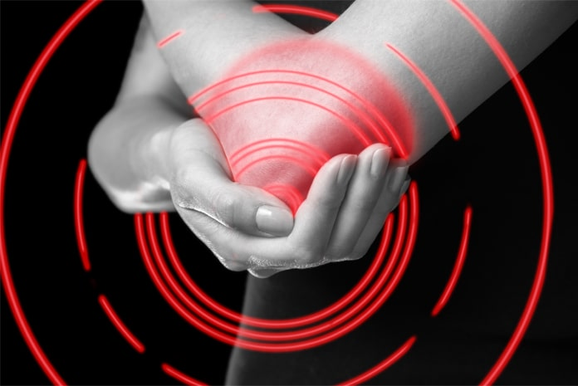
Ранее было принято считать артриты уделом людей, более пожилого возраста, однако в последнее время артриты всё чаще «атакуют» молодых. Болезнь нередко возникает при повреждениях суставов, при систематическом физическом перенапряжении и переохлаждении.
Опасность артрита в том, что заболевание, поначалу проявившееся через суставные боли, очень скоро может вызвать более серьезные последствия: болезням печени, почек, сердца.
Заболевание артритом считается серьёзной социальной проблемой, так как по мере прогрессирования ведёт к нестерпимым болям, утрате двигательных функций и работоспособности.
По форме протекания артрит суставов бывает острым, подострым, хроническим. инфекционного заболевания.
По месту локализации выделяют артрит плечевого, локтевого, тазобедренного, коленного, голеностопного сустава, пальцевых суставов.
Обычно артриты делят на четыре группы по причине их появления:
инфекционные (воспалительные);
дистрофические;
травматические;
артриты, связанные с иными заболеваниями.
Разновидности артрита имеют сходства и отличия, что определяет подход к лечению и выбор средств терапии.
В зависимости от зоны поражения должны настораживать следующие симптомы:
  - при артрите голеностопных суставов – отёки ступней, сильная усталость при ходьбе;
  - для артрита суставов кисти рук характерен так называемый «симптом перчаток»;
  - если поражен тазобедренный сустав, наблюдаются хромота, иррадиация боли в район колена;
  - об артрите плеча говорит затруднённый подъём руки, кроме того, трудно отводить её в сторону.
При этом виды артрита имеют некоторые своеобразные признаки, указывающие на заболевание.
Поэтому уже начальные признаки заболевания являются поводом немедленного обращения к врачу.
Только постановка точного диагноза дает специалисту возможность назначить эффективное лечение артрита.
Условиями правильного лечения артрита являются длительность и принцип комплексного лечения ,диагностике в котором должны участвовать несколько специалистов ,прежде всего
ревматолог, травматолог, терапевт, хирург, эндоскопист, мануальный терапевт.
Лечащий врач на основе общих медицинских стандартов составляет индивидуальную схему лечения, учитывая причину, факторы ,форму, вид, особенности и время протекания, сопутствующие заболевания, вероятность осложнений, противопоказания.
Устранение причин и воздействие на механизмы развития артритов – непременные условия лечения любого артрита. Это помогает предотвратить риск обострений и рецидивов.

Комплекс стандартного лечения артритов включает:
  - Медикаменты.
  - Витамины.
  - Мази и гели.
  - Физиотерапия.
  - Хирургическое лечение (эндопротезирование, реконструктивно-восстановительные артропластические операции).
  - Массаж, мануальнаятерапия.
  - Лечебная гимнастика.
  - Диетотерапия.
В качестве вспомогательных средств применяются бальнеотерапия, грязелечение, курортная и санитарная терапия. Важно сбалансировать нагрузку на суставы путем применения ортезов и бандажей.
Средства комплекса работают на общую цель и усиливают действие друг друга. Чтобы лечение артрита суставов было эффективным, его важно начинать как можно раньше.
Основа профилактики артритов

Прежде всего внимательными к здоровью суставов и его профилактике должны быть люди, имеющие наследственную предрасположенность к артриту, иные опорно-двигательные патологии, а также те, чей возраст перешагнул отметку 45+.
Дети – тоже очень уязвимая часть населения, и задача родителей – уберечь их от опасных артритов. Спортсменам, танцорам, людям, занятым тяжелым или сидячим трудом, проводить профилактику артритов не менее важно. Перенесенные травмы повышают риск развития артрита, поэтому после травматического повреждения должна быть проведена профессиональная реабилитация и профилактика артрита и других негативных последствий.
Чтобы не допустить развития артрита, связанного с инфекцией, используются специфические методы профилактики, а именно своевременная вакцинация, направленная против вирусных заболеваний, например, кори, краснухи, паротита (свинки). Таким образом, организм приобретает иммунитет относительно многих опасных болезней. Тем самым снижается риск возникновения реактивного или инфекционного артрита.
Но чаще причины суставных патологий не поддаются специфической профилактике, тем более что нередко бывают связаны с возрастными изменениями и нарушениями.
Здоровый образ жизни, есть высокий шанс отсрочить или облегчить протекание артропатии. Для этого необходимо соблюдать профилактические меры.
Питайтесь полноценной здоровой пищей. Пища должна быть богата кальцием, витаминами, микроэлементами. Соблюдайтеводно-солевой баланс. Жареное, солёное острое – исключите до минимума,старайтесь не переедать. Это поможет держать в норме обмен веществ в организме.
Следите за массой тела. Лишний вес усиливает нагрузку на суставы и сосуды и делает их более уязвимыми .что и приводитпатологическим процессам.
Откажитесь от алкоголя и табака , суставам от них только вред. Вредное их влияние на другие, жизненно важные органы, могут усугубить течение заболеваний и привести к осложнениям.
Физические нагрузки должны быть достаточными и корректными , в зависимости от возраста и особенностей каждого человека. Вредны как чрезмерные нагрузки, так и гиподинамия. Если у вас сидячая работа или вы вынуждены проводить весь день на ногах, в однообразной позе – старайтесь компенсировать недостаток движения упражнениями, плаванием, занятиями физкультурой, ездой на велосипеде, зарядкой. Активизировать кровообращение также дает возможность физиотерапия.
Носите правильную удобную обувь, в том числе ортопедическую. Женщинам следует помнить, что высокие каблуки вредны для суставов, их нельзя носить постоянно и долго!
Вовремя занимайтесь лечением острых инфекций в организме.
Не допускайте экстремальных воздействий на организм – переохлаждений, перегрева.
Не игнорируйте вакцинацию.
Принимайте витамины, минералы, рыбий жир (по рекомендации врача).
Двигательная активность способствует улучшению кровообращения,стимулирует работу внутренних органов ,улучшает обменные процессы и умственную деятельность.
Выберите физические упражнения ,которые вам нравятся и будут приносить вам радость. Так будет легче заниматься ими регулярно. Главное чтобы Вы этого хотели и своевременно обратилиськ медицинскому специалисту, который поможет в вашей проблеме.

УЗ «Городокская ЦРБ» 2022 ГОД Врач терапевт Бычковская А.А.

